**ÜCRETSİZ İZİN FORMU**



*“****Limak Yatırım Enerji Üretim İşletme Hizmetleri ve İnşaat A.Ş.*** *veri sorumlusu olarak işbu* ***Ücretsiz İzin Formu*** *aracılığıyla topladığımız bilgileriniz 6698 sayılı Kişisel Verileri Koruma Kanunu ve yürürlükte bulunan ilgili mevzuat çerçevesinde; iş faaliyetlerinin yürütülmesi/denetimi, ı̇nsan kaynakları süreçlerinin planlanması, çalışanlar ı̇çin yan haklar ve menfaatleri süreçlerinin yürütülmesi amacıyla sınırlı olarak işlenecek ve gerektiğinde yetkili kamu kurum ve kuruluşları ve tedarikçilerimiz ile amaçla sınırlı olarak paylaşılacaktır. Kişisel verilerinizin işlenmesine ilişkin hak ve talepleriniz için https://sites.google.com/a/limak.com.tr/limak-portal/ adresi üzerinden ulaşacağınız* ***Çalışan Aydınlatma Metni****’ni inceleyebilirsiniz.”*

4857 sayılı İş Kanunu'nun 56. maddesi gereğince {{ StartDate }} tarihinden başlamak üzere  **{{ No }}** gün **ücretsiz** izin verilmesini arz ederim.

**Çalışanın Adı Soyadı: {{ Name }} {{ Surname }}** **İmzası:** **Tarih:** {{ GetDate }}

Bu bölüm çalışanın kendisi tarafından doldurulacaktır.

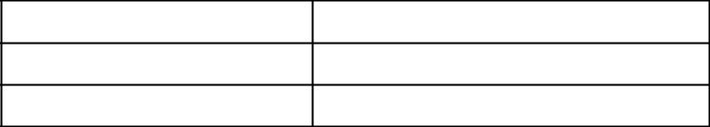

**ADI SOYADI**

**İZNİN BAŞLANGIÇ TARİHİ**

**İZNİN BİTİŞ TARİHİ**

Bu bölüm Personel Müdürlüğü tarafından doldurulacaktır.

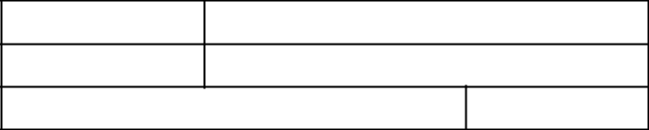

**SİCİL NO.**

**İŞE GİRİŞ TARİHİ**

**İZİN SONRASI İŞ BAŞI YAPACAĞI TARİH**

**Ücretsiz izin kullanması uygundur.**



**Amirin Adı Soyadı : {{ Name }} {{ Surname }}**

**İmzası :**

**Tarih** **: {{ GetDate }}**

**Ücretsiz izin bilgileri mevzuata uygundur.**



**Personel Müdürü:**

**İmzası :**

**Tarih :** ……./……./…………

**ÜCRETSİZ iznimi kullanmadan önce formun bir kopyasını aldım.**



**İzin Kullanan Çalışanın Adı Soyadı: {{ Name }} {{ Surname }}**

**İmzası :**

